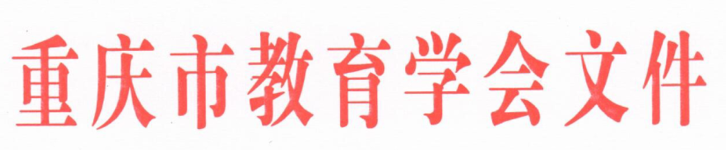

渝教学会文〔2023〕20号

重庆市教育学会
关于启动第二轮京津沪渝琼学校创新
发展共同体的通知

各常务理事、理事、单位会员：
自2015年京津沪渝琼教育学会学校创新发展共同体建立以来，加强了区域沟通与合作，共享了治理经验与学术交流，促进了学会事业快速发展。重庆与北京、天津、上海、海南结对的38所学校开展首轮工作现已进行了阶段总结，取得了较好的效果。为进一步推进京津沪渝琼教育创新，继续交流经验与搭建学术交流平台，厚植基础教育发展沃土，驱动中小学创新发展。现启动第二轮京津沪渝琼教育创新发展学校推荐申报工作。现将关事项通知如下：
- 总体要求
坚持“协同合作、交流共识、创新发展”的原则，致力于构建高质量教育体系、提升学校教育创新能力。
- 工作内容
开展京津沪渝琼教育创新学术交流合作，共同研究解决教育的热点难点问题，定期召开工作会议和学术交流会议。组织学校相互交流结对发展，举办基础教育领域多种形式的学术交流活动，开展优秀基础教育教学成果推广应用、课程改革、调查研究、政策咨询、教师专业能力提升、育人方式变革等活动。
- 申报条件
（一）有积极性并有意愿参与学术活动、公益事业的常务理事、理事、单位会员。
（二）有能力组织、策划学术活动，能积极主动与签约学校联合开展教育教学成果交流的有关中小学校、幼儿园。
四、申报要求
重庆市教育学会常务理事、理事、单位会会员自愿报名参加。
五、其它事宜
（一）按照申报条件，经专家评审后确定20-30所学校参与活动。
（二）申报时间
2023年5月5日—5月25日，请按照申请表的要求如实填报后加盖单位公章，以PDF电子件或扫描件的形式报重庆市教育学会联系人邮箱。
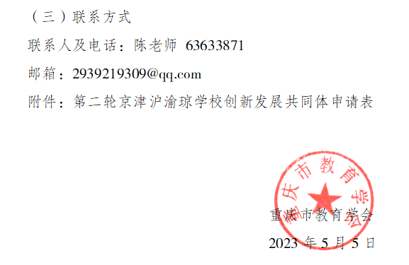

附件：
第二轮京津沪渝琼学校创新发展共同体申请表

单位名称 (与公章相符) |  |  |  | 统一社会信用代码
通讯地址 |  |  |  | 校办公室座机电话 | 023-
单位类别 | □幼儿园 □小学 □中学
选择意向 | □北京 □天津 □上海 □海南
负责人姓名 |  | 移动电话 |  | 负责人 微信号
联系人姓名 |  | 移动电话 |  | 联系人 邮箱（QQ） | @qq.com
单位
简介
申报单位意见 | 本单位自愿加入京津沪渝琼学校创新发展共同体，遵循《重庆市教育学会章程》、办法和学会其他相关规定，接受学会的领导与监督，在学会的授权下开展活动，积极完成学会交办的各项任务。  单位负责人签字： （公章）
市教育学会意见 | 签字： （公章）

